1. Tampilkan seluruh data anggota yg menjadi admin  
   select * from anggota where role = 'ADMIN';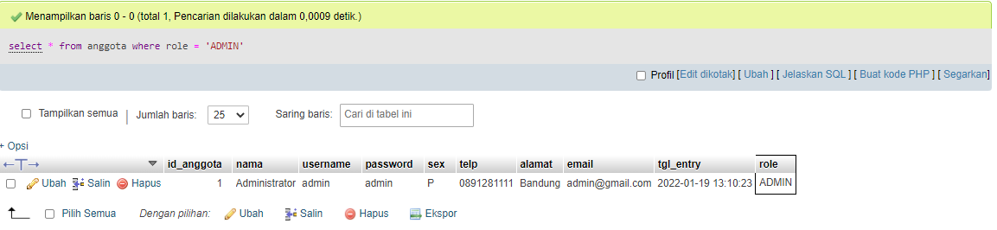
2. Tampilan seluruh data anggota yg tidak menjadi admin  
   select * from anggota where role not in ('ADMIN');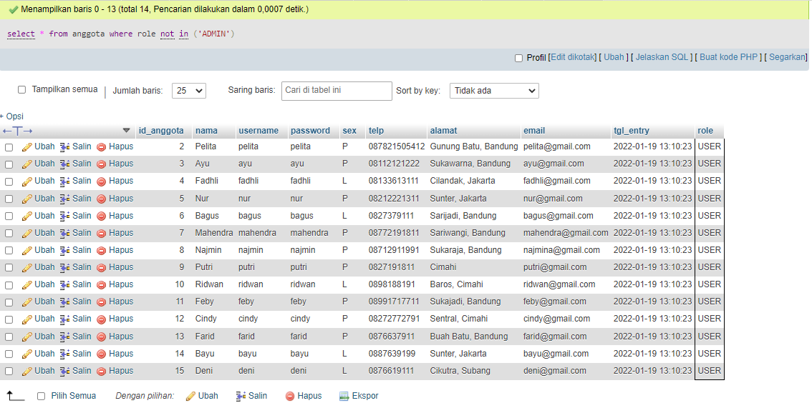
3. Tampilkan id dan nama anggota yg belum pernah melakukan peminjaman  
   select anggota.id_anggota, nama from anggota join peminjaman on peminjaman.id_anggota = anggota.id_anggota join detail_peminjaman on detail_peminjaman.id_pinjam = peminjaman.id_pinjam where qty < 0 ;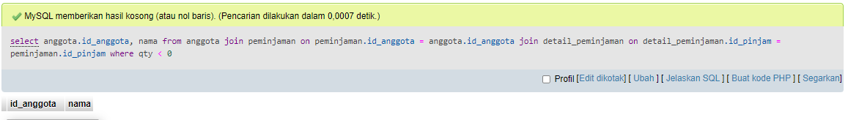
4. Tampilan id, nama, telp anggota yg pernah melakukan peminjaman  
   select anggota.id_anggota, nama, telp, qty from anggota join peminjaman on peminjaman.id_anggota = anggota.id_anggota join detail_peminjaman on detail_peminjaman.id_pinjam = peminjaman.id_pinjam;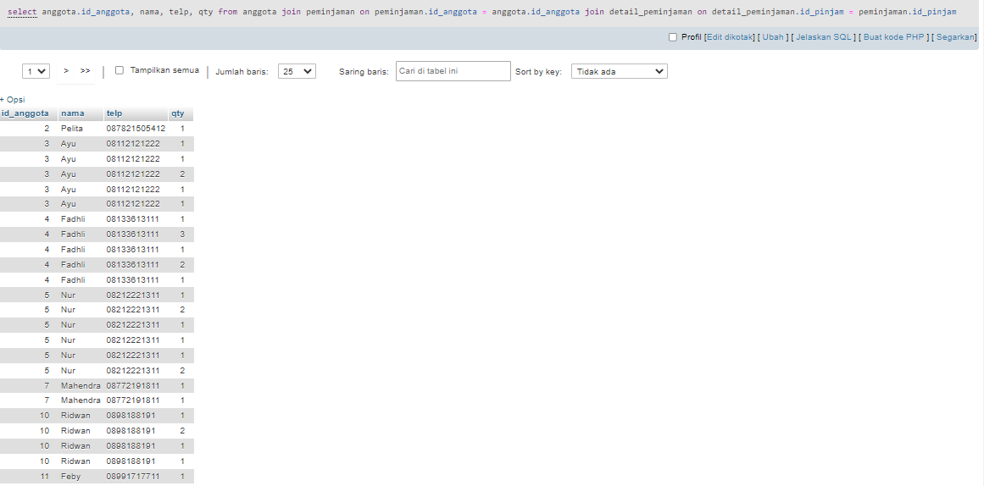
5. Tampilkan id, nama, telp anggota yg pernah melakukan peminjaman lebih dari 1x  
   select anggota.id_anggota, nama, telp, qty from anggota join peminjaman on peminjaman.id_anggota = anggota.id_anggota join detail_peminjaman on detail_peminjaman.id_pinjam = peminjaman.id_pinjam where qty > 1; 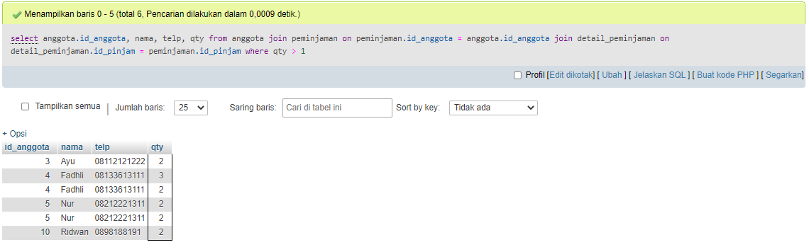
6. Tampilkan nama, telp, alamat, tanggal pinjam dan tanggal kembali  
   select nama, telp, alamat, tgl_pinjam, tgl_kembali from anggota join peminjaman on peminjaman.id_anggota = anggota.id_anggota join detail_peminjaman on detail_peminjaman.id_pinjam = peminjaman.id_pinjam;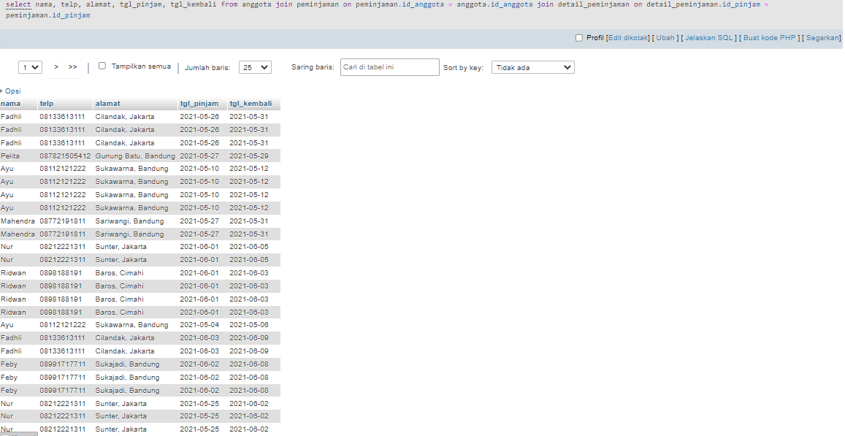
7. Tampilkan nama, telp, alamat, tanggal pinjam dan tanggal kembali yang tanggal kembalinya ada di bulan juni  
   select nama, telp, alamat, tgl_pinjam, tgl_kembali from anggota join peminjaman on peminjaman.id_anggota = anggota.id_anggota join detail_peminjaman on detail_peminjaman.id_pinjam = peminjaman.id_pinjam where tgl_pinjam between '2021-06-01' and '2021-06-30';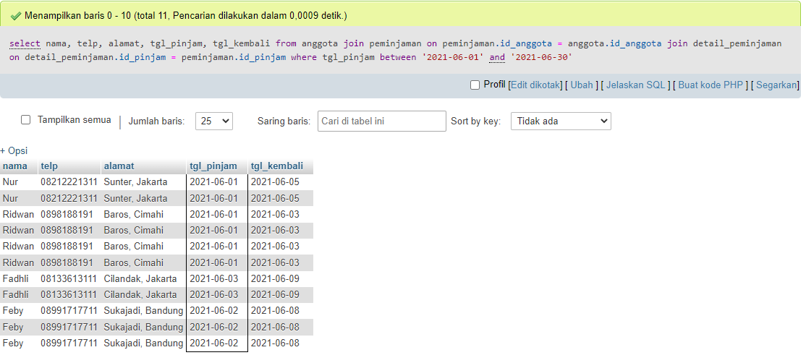
8. Tampilkan nama, telp, alamat, tanggal pinjam dan tanggal kembali yang tanggal pinjamnya ada di bulan mei  
   select nama, telp, alamat, tgl_pinjam, tgl_kembali from anggota join peminjaman on peminjaman.id_anggota = anggota.id_anggota join detail_peminjaman on detail_peminjaman.id_pinjam = peminjaman.id_pinjam where tgl_pinjam between '2021-05-01' and '2021-05-31';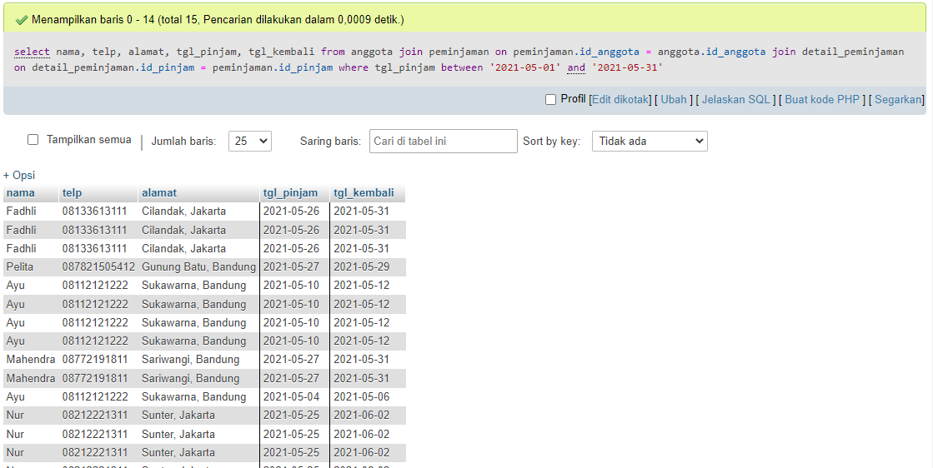
9. Tampilkan nama, telp, alamat, tanggal pinjam dan tanggal kembali yang tanggal pinjam dan tanggal kembalinya ada di bulan juni  
   select nama, telp, alamat, tgl_pinjam, tgl_kembali from anggota join peminjaman on peminjaman.id_anggota = anggota.id_anggota join detail_peminjaman on detail_peminjaman.id_pinjam = peminjaman.id_pinjam where tgl_pinjam between '2021-06-01' and '2021-06-30';
10. Tampilkan nama, telp, alamat, tanggal pinjam dan tanggal kembali yang anggotanya beralamat di Bandung  
    select nama, telp, alamat, tgl_pinjam, tgl_kembali from anggota join peminjaman on peminjaman.id_anggota = anggota.id_anggota join detail_peminjaman on detail_peminjaman.id_pinjam = peminjaman.id_pinjam where alamat like '%Bandung%';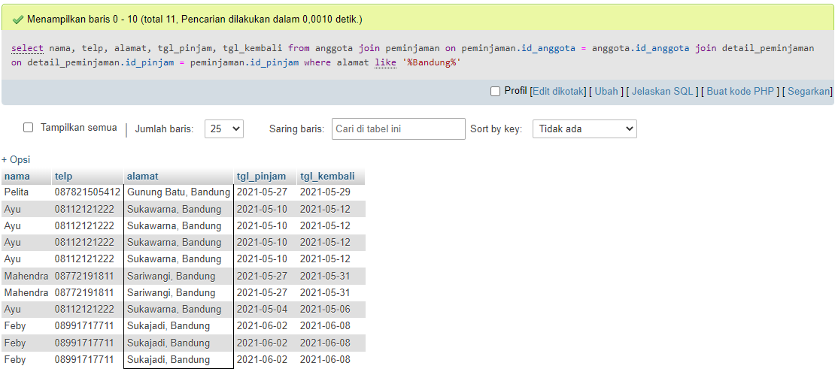
11. Tampilkan nama, telp, alamat, tanggal pinjam dan tanggal kembali yang anggotanya beralamat di Bandung dan berjenis kelamin perempuan  
    select nama, telp, alamat, sex, tgl_pinjam, tgl_kembali from anggota join peminjaman on peminjaman.id_anggota = anggota.id_anggota join detail_peminjaman on detail_peminjaman.id_pinjam = peminjaman.id_pinjam where alamat like '%Bandung%';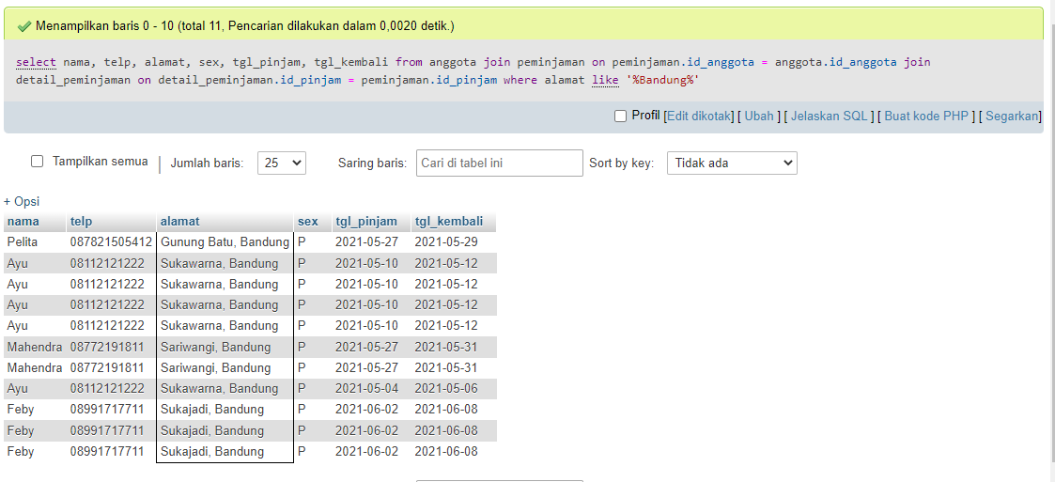
12. Tampilkan nama, telp, alamat, tanggal pinjam, tanggal kembali, isbn dan qty, dimana jumlah qty lebih dari 1  
     select nama, telp, alamat, tgl_pinjam, tgl_kembali, isbn, qty from anggota join peminjaman on peminjaman.id_anggota = anggota.id_anggota join detail_peminjaman on detail_peminjaman.id_pinjam = peminjaman.id_pinjam where qty > 1;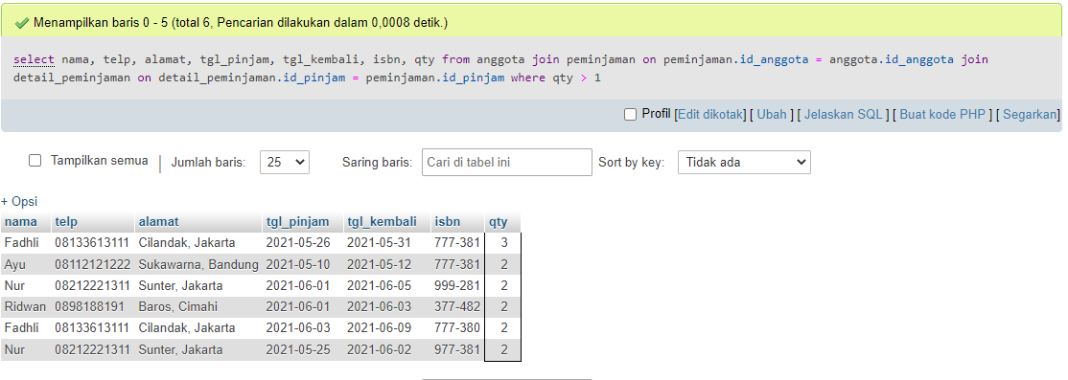
13. Tampilkan nama, telp, alamat, tanggal pinjam, tanggal kembali, isbn, qty, judul buku, harga pinjam dan total harga (qty di kali harga pinjam)  
    select nama, telp, alamat, tgl_pinjam, tgl_kembali, buku.isbn, qty, judul, harga_pinjam, sum(harga_pinjam * qty) total_harga from anggota join peminjaman on peminjaman.id_anggota = anggota.id_anggota join detail_peminjaman on detail_peminjaman.id_pinjam = peminjaman.id_pinjam join buku on buku.isbn = detail_peminjaman.isbn;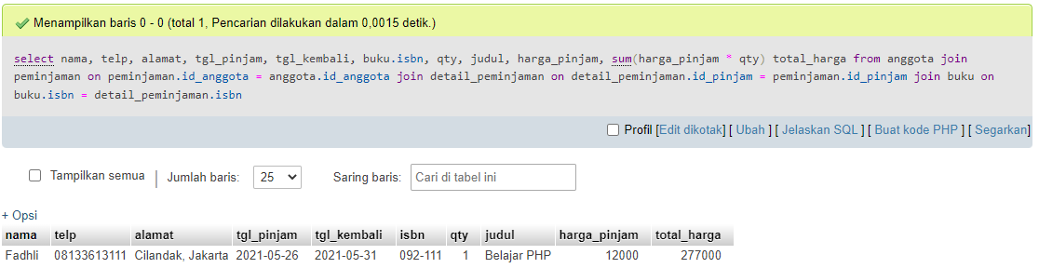
14. Tampilkan nama anggota, telp anggota, alamat anggota, tanggal pinjam, tanggal kembali, isbn, qty, judul buku, nama penerbit, nama pengarang dan nama katalog  
    select anggota.nama, anggota.telp, anggota.alamat, tgl_pinjam, tgl_kembali, buku.isbn, qty, judul, penerbit.nama_penerbit, pengarang.nama_pengarang, katalog.nama from anggota join peminjaman on peminjaman.id_anggota = anggota.id_anggota join detail_peminjaman on detail_peminjaman.id_pinjam = peminjaman.id_pinjam join buku on buku.isbn = detail_peminjaman.isbn join penerbit on penerbit.id_penerbit = buku.id_penerbit join pengarang on pengarang.id_pengarang = buku.id_pengarang join katalog on katalog.id_katalog = buku.id_katalog;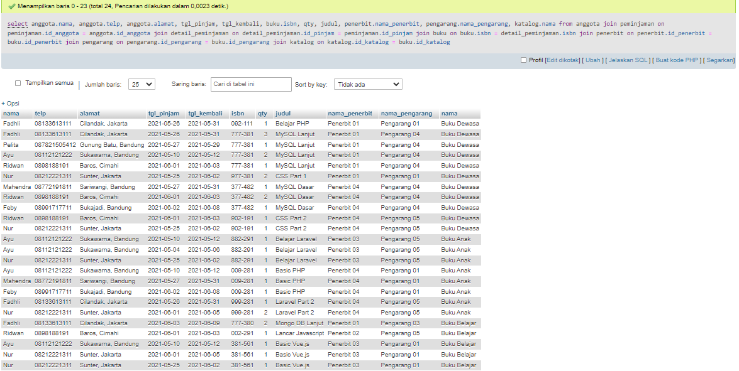
15. Tampilkan semua data katalog, judul buku, dimana semua data katalog mempunyai relasi ke data buku  
    select katalog.id_katalog, judul from buku join katalog on katalog.id_katalog = buku.id_katalog;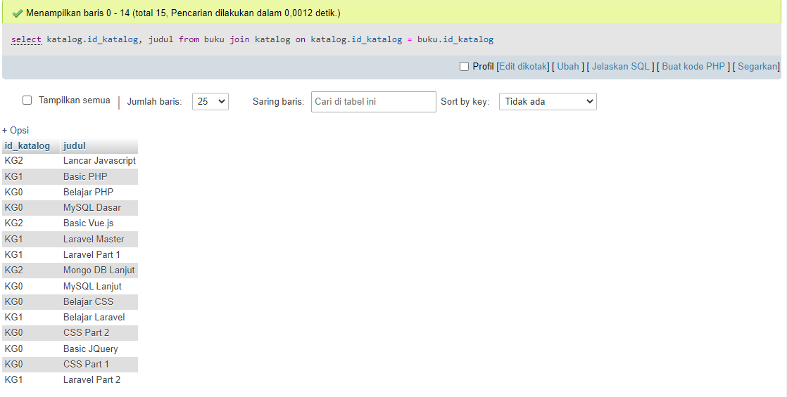
16. Tampilkan semua data buku dan nama penerbit. Beserta data buku yang tidak mempunyai relasi ke data penerbit  
    select isbn, judul, buku.id_penerbit, nama_penerbit, email, telp from buku join penerbit on buku.id_penerbit = penerbit.id_penerbit;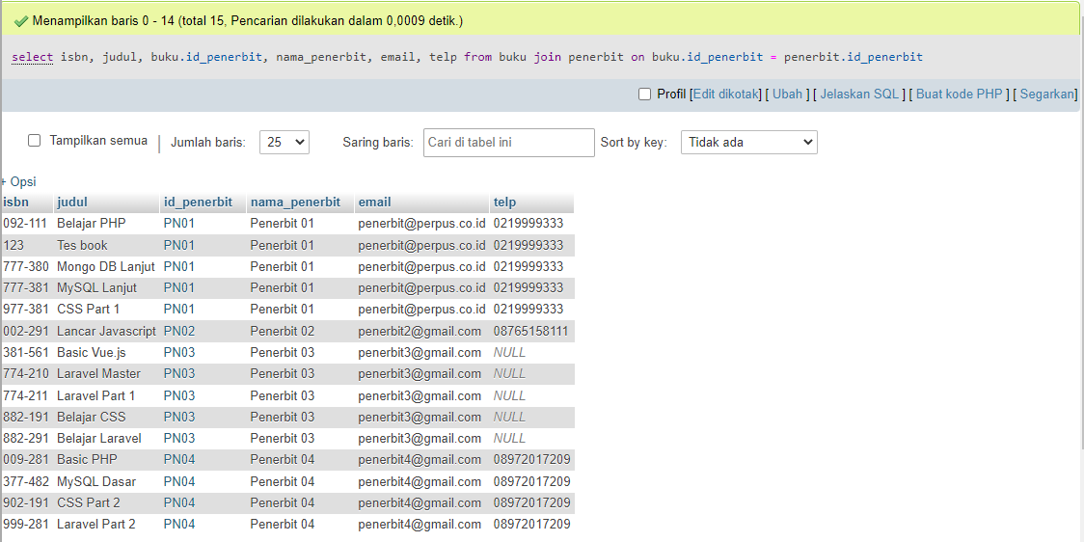
17. Tampilkan ada berapa jumlah pengarang PG05 pada table buku  
     select pengarang.id_pengarang, count(pengarang.id_pengarang) as banyak from pengarang join buku on buku.id_pengarang = pengarang.id_pengarang where pengarang.id_pengarang = "PG05";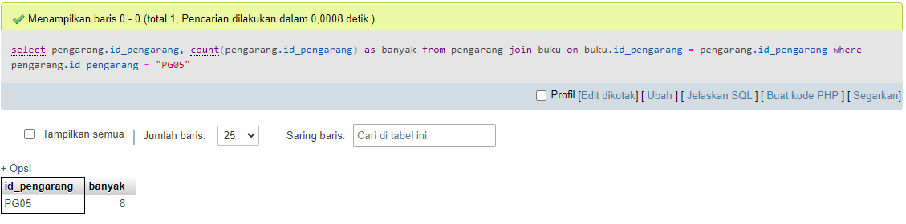
18. Tampilkan data buku yang harganya lebih dari 10000  
    select * from buku where harga_pinjam > 10000;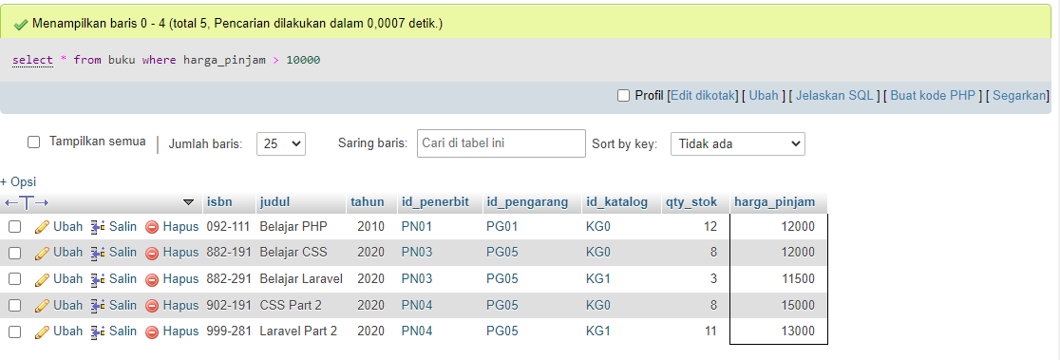
19. Tampilkan seluruh data buku yang diterbitkan oleh Penerbit 01, dimana buku tersebut harus mempunyai qty lebih dari 10  
    select * from buku where (id_penerbit = "PN01" and qty_stok > 10);  
    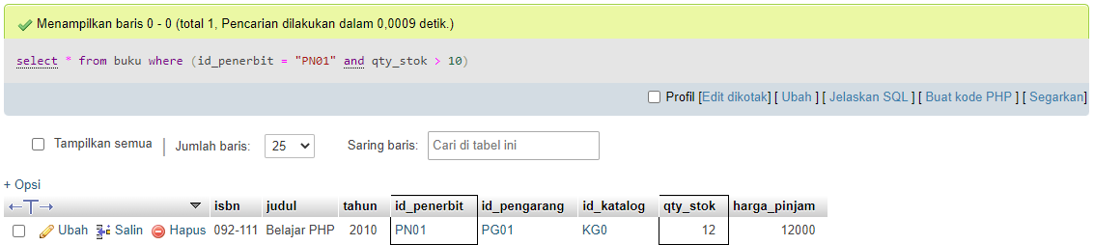
20. Tampilkan seluruh data anggota yang baru ditambahkan pada bulan juni  
    select * from anggota where tgl_entry between '2021-06-01' and '2021-06-30';